© Hautefeuille, Courbevoie  Présence de Dieu     FICHE FORMATION PIETE

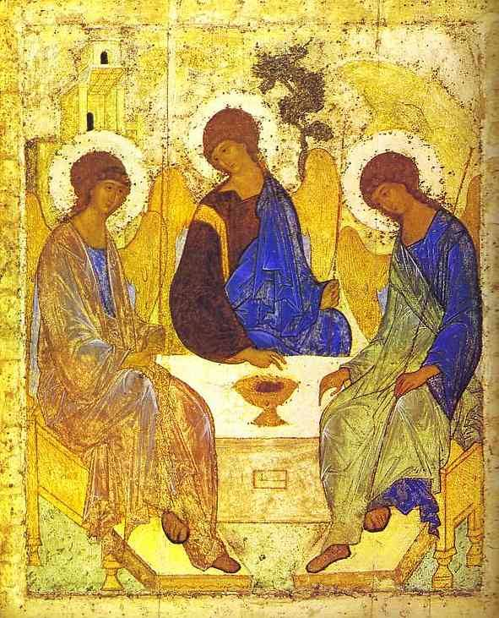
A. De quoi s’agit-il ?

• « Il faut se convaincre que Dieu est continuellement près de nous. — Nous vivons comme si le Seigneur était loin, là-haut, où brillent les étoiles, et nous ne voyons pas qu’Il est aussi toujours à nos côtés. » (St Josémaria, Chemin, 267)
• Dieu est présent à toute sa création, par son Essence (les choses tiennent de Dieu leur existence), par sa Puissance (Dieu a tout sous sa puissance) et par sa Présence (Dieu est partout).
• « Il est là, comme un Père aimant — Il aime chacun de nous plus que toutes les mères du monde ne peuvent aimer leurs enfants — Il nous aide, nous inspire, nous bénit... et nous pardonne. » (idem)
• Dans l’âme du chrétien, Dieu est présent d’une quatrième manière, mystérieuse, par la grâce sanctifiante : un Don de Dieu qui fait de notre personne un Temple de la Sainte Trinité. Nous pouvons aussi chasser cette présence de notre âme par le péché mortel. Mais Dieu continuera à connaître le fond de nos pensées, et à nous aider par des grâces actuelles.
• Dieu est toujours présent dans notre conscience, dans le jardin intérieur de nos pensées. Penser à la présence familière du jardin d’Eden, ou aux entretiens de Moïse avec Dieu.
• Dieu est présent enfin dans l’Eucharistie, d’une Présence qui est la plus belle : dans chaque hostie consacrée, Jésus est présent, Homme et Dieu, par amour pour nous.
• Dieu est présent « dans le secret » (Mat 6,6), « dans la brise légère » (I Rois 19, 11).

B. Pourquoi vivre la présence de Dieu ?

• Si je me crois tout seul, soit je me remplis d’orgueil sous prétexte que je fais bien les choses, soit je profite du fait de ne pas être vu pour commettre une bêtise en cachette.
• Dieu n’est pas un gendarme, une caméra cachée qui nous surveille pour ensuite nous juger ; mais du simple fait que je sais qu’il me regarde, d’un regard plein d’Amour, je m’efforcerai de ne rien faire qui lui déplaise. Et si je fais quelque chose de bien, je Le remercierai aussitôt.
• Je grandis dans la foi : je vois, dans chaque événement, heureux ou malheureux, un cadeau de la Providence divine, ou une épreuve permise par Dieu pour me rendre plus fort.
• La solitude n’existe plus : j’ai constamment la présence d’un Ami à qui je peux tout dire.
• Si je fais quelque chose de mal, c’est plus facile de demander pardon, puisque je sais que Dieu est constamment à mes côtés.
• Mes peines sont adoucies, et mes colères sont moins violentes, car je sais que je suis toujours assisté par Dieu.

C. Comment bien vivre la présence de Dieu ?

• « Ne prends aucune décision, sans d’abord examiner la question en présence de Dieu. »
(St Josémaria, Chemin, 266)
• Il ne s’agit pas de cultiver la présence de Dieu, comme si mon effort pouvait « faire venir » Dieu ; mais de me souvenir de Dieu.
• Je mets une image de la Vierge, ou un crucifix, sur mon bureau au moment de travailler : ainsi, souvent les personnes mariées, croyantes ou non, posent une photo de leur famille sur leur table de travail.
• « Habitue-toi à élever ton cœur vers Dieu en action de grâces, et souvent dans la journée. » (St Josémaria, Chemin, 268)
• Je laisse jaillir de mon âme, de temps à autre, des prières courtes : « Jésus, je T’aime !
— Merci, mon Dieu !
— Mon Dieu, je T’offre cette difficulté !
— Pardon, Jésus ! »
• Quand je sens que je m’énerve, que je me plains, que je suis fatigué, et aussi quand je prends un vrai plaisir : je pense à Jésus, je regarde son image sur mon bureau, je touche le crucifix dans ma poche, ou le dizenier.
• J’utilise des « réveils » : le matin, offrir ma journée ; le soir, faire l’examen de conscience ; et à midi, si possible : l’Angélus.
• Je pense, selon les moments, à la Vierge, à Joseph, à l’Ange Gardien, aux saints.
• « Si tu t’habitues à chercher, fût-ce une fois par semaine, l’union avec Marie pour aller à Jésus, tu verras comme tu obtiendras une plus grande présence de Dieu. »
(St Josémaria, Chemin, 276)

